Họ tên: Trần Trung Kiên
MSSV: 2280601606
Thêm sản phẩm
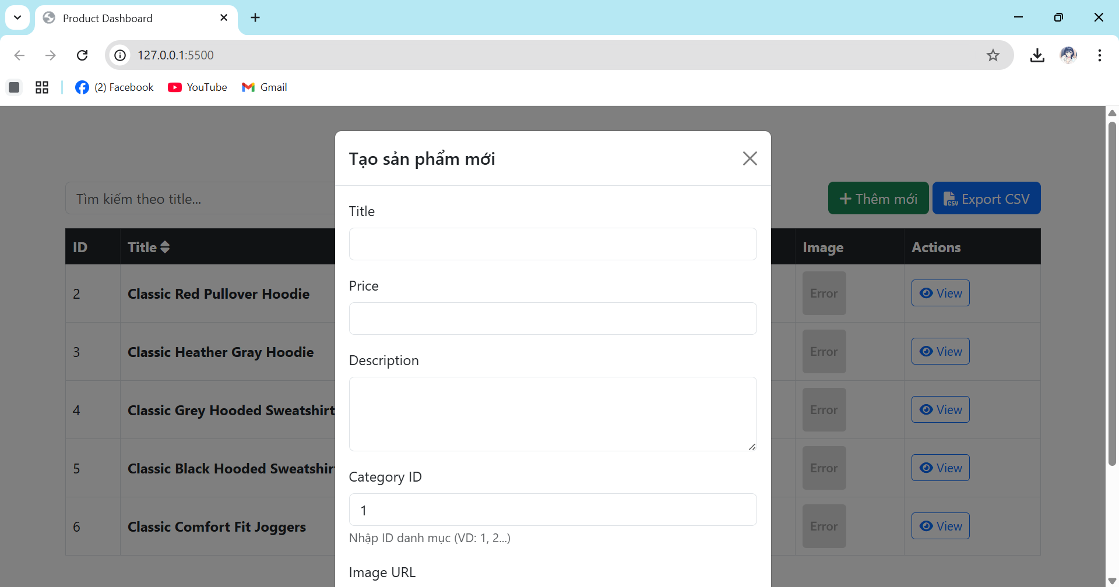

Trang chủ có phần tìm kiếm và hiển thị
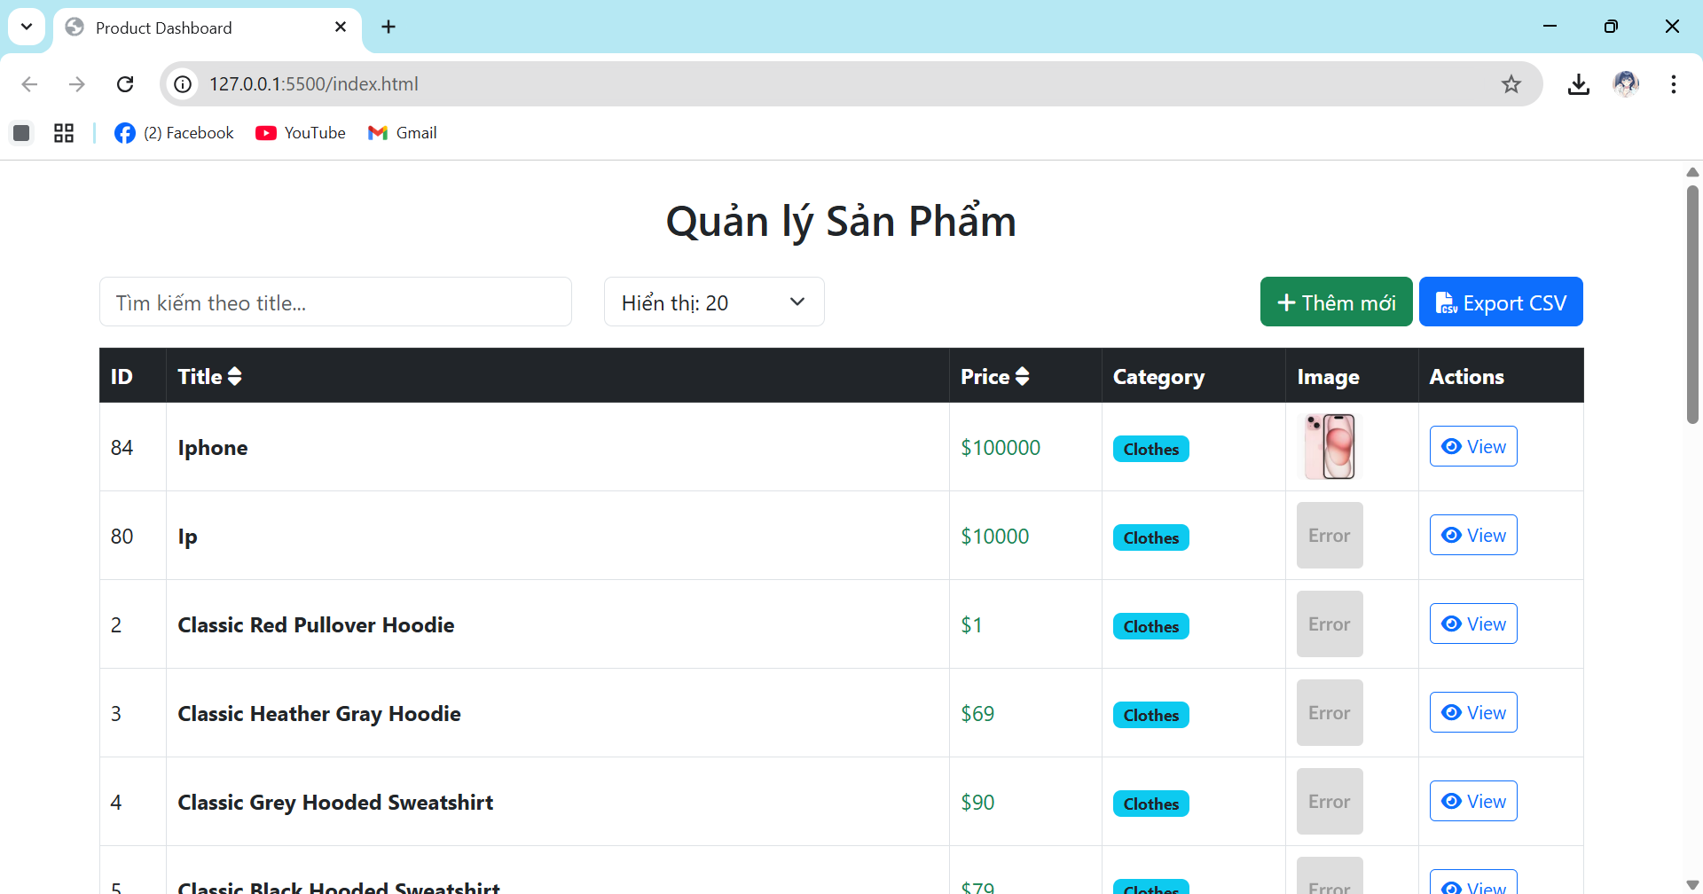

Chi tiết sản phẩm có nút Edit
